*Министерство образования и науки Челябинской области*

*Государственное Бюджетное Профессиональное образовательное учреждение*

*«Миасский машиностроительный колледж»*

***ТВОРЧЕСКАЯ РАБОТА***

*По дисциплине*

*«Метрология стандартизации, сертификации и техническое документоведение»*

*МиМК 09.02.04.00.019*

*Проверил преподаватель*

*___________ Малоземова Н.И.*

*Выполнил студент*

*______________ Урванцев А.В.*

**Тест по предмету метрология, стандартизация и сертификация**

1. Операция расстановки размеров в порядке их возрастания или убывания с целью получения измерительной информации по шкале порядка называется

а) ранжированием,

б) приведением в порядок,

в) размещением,

г) построением.

2. _________ измерений — это повторяемость результатов измерений одной и той же величины, полученных в разных местах, разными методами, разными операторами, в разное время, но приведенных к одним и тем же условиям измерений (температуре, давлению, влажности и др.) .

а) скрупулезность,

б) корреляция результатов,

в) воспроизводимость результатов,

г) сходимость результатов.

3. Область значений величины, в пределах которых нормированы допускаемые пределы погрешности, называется

а) предельной областью,

б) диапазоном измерений,

в) доверительной областью,

г) областью измерений.

4. Доверительная погрешность — верхняя и нижняя границы __________при данной доверительной вероятности.

а) результата измерений,

б) случайной погрешности,

в) размаха результатов измерений,

г) интервала погрешности результата измерений.

5. Получение значения величины в форме, наиболее удобной для пользования является

а) целью измерения величины,

б) поверкой СИ,

в) калибровкой СИ,

г) градуировкой шкалы измерения.

6. ____________- средство измерения, предназначенное для воспроизведения и хранения единицы величины с целью передачи ее другим средствам измерений данной величины

а) эталон единицы величины,

б) вторичный эталон,

в) мера,

г) показатель единицы величины.

7. Мера — это

а) заданный размер величины,

б) средство измерения,

в) предельное значение величины,

г) свойство измерений.

8. Закон РФ "Об обеспечении единства измерений" был принят в _________г.

а) 1970

б) 1980

в) 1993

г) 2000

9. Характеристика качества измерений, отражающая близость друг к другу результатов измерений одной и той же величины, выполненных повторно одними и теми же средствами, одним и тем же методом, в одинаковых условиях и с одинаковой тщательностью, называется ________измерений.

а) корреляцией результатов,

б) сходимостью результатов,

в) скрупулезностью,

г) воспроизводимостью результатов.

10. Виды измерения получаются в результате

а) ранжирования,

б) сличения характеристик,

в) тарификации измерений,

г) классификации измерений.

**Тест по метрологии**

1. Дайте определение метрологии:

А. наука об измерениях, методах и средствах обеспечения их единства и требуемой точности

Б. комплект документации описывающий правило применения измерительных средств

В. система организационно правовых мероприятий и учреждений созданная для обеспечения единства измерений в стране

Г. А+В

Д. все перечисленное верно

2. Что такое измерение?

А. определение искомого параметра с помощью органов чувств, номограмм или любым другим путем

Б. совокупность операций, выполняемых с помощью технического средства, хранящего единицу величины, позволяющего сопоставить измеряемую величину с ее единицей и получить значение величины

В. применение технических средств в процессе проведения лабораторных исследований

Г. процесс сравнения двух величин, процесс, явлений и т. д.

Д. все перечисленное верно

3. Единство измерений:

А. состояние измерений, при котором их результаты выражены в узаконенных единицах, а погрешности известны с заданной вероятностью и не выходят за установленные пределы

Б. применение одинаковых единиц измерения в рамках ЛПУ или региона

В. применение однотипных средств измерения (лабораторных приборов) для определения одноименных физиологических показателей

Г. получение одинаковых результатов при анализе пробы на одинаковых средствах измерения

Д. все перечисленное верно

4. Погрешностью результата измерений называется:

А. отклонение результатов последовательных измерений одной и той же пробы

Б. разность показаний двух разных приборов полученные на одной той же пробе

В. отклонение результатов измерений от истинного (действительного) значения

Г. разность показаний двух однотипных приборов полученные на одной той же пробе

Д. отклонение результатов измерений одной и той же пробы с помощью различных методик

5. Правильность результатов измерений:

А. результат сравнения измеряемой величины с близкой к ней величиной, воспроизводимой мерой

Б. характеристика качества измерений, отражающая близость к нулю систематических погрешностей результата

В. определяется близость среднего значения результатов повторных измерений к истинному (действительному) значению измеряемой величины

Г. "Б"+"В"

Д. все перечисленное верно

6. К мерам относятся:

А. эталоны физических величин

Б. стандартные образцы веществ и материалов

В. все перечисленное верно

7. Стандартный образец- это:

А. специально оформленный образец вещества или материала с метрологически аттестованными значениями некоторых свойств

Б. контрольный материал полученный из органа проводящего внешний контроль качества измерений

В. проба биоматериала с точно определенными параметрами

Г. все перечисленное верно

8. Косвенные измерения - это такие измерения, при которых:

А. применяется метод наиболее быстрого определения измеряемой величины

Б. искомое значение величины определяют на основании результатов прямых измерений других физических величин, связанных с искомой известной функциональной зависимостью

В. искомое значение физической величины определяют путем сравнения с мерой этой величины

Г. искомое значение величины определяют по результатам измерений нескольких физических величин

Д. все перечисленное верно

9. Прямые измерения это такие измерения, при которых:

А. искомое значение величины определяют на основании результатов прямых измерений других физических величин, связанных с искомой известной функциональной зависимостью

Б. применяется метод наиболее точного определения измеряемой величины

В. искомое значение физической величины определяют непосредственно путем сравнения с мерой этой величины

Г. градуировочная кривая прибора имеет вид прямой

Д. "Б"+"Г"

10. Статические измерения – это измерения:

А. проводимые в условиях стационара

Б. проводимые при постоянстве измеряемой величины

В. искомое значение физической величины определяют непосредственно путем сравнения с мерой этой величины

Г. "А"+"Б"

Д. все верно

11. Динамические измерения – это измерения:

А. проводимые в условиях передвижных лабораторий

Б. значение измеряемой величины определяется непосредственно по массе гирь последовательно устанавливаемых на весы

В. изменяющейся во времени физической величины, которые представляется совокупностью ее значений с указанием моментов времени, которым соответствуют эти значения

Г. связанные с определением сил действующих на пробу или внутри пробы

12. Абсолютная погрешность измерения – это:

А. абсолютное значение разности между двумя последовательными результатами измерения

Б. составляющая погрешности измерений, обусловленная несовершенством принятого метода измерений

В. являющаяся следствием влияния отклонения в сторону какого – либо из параметров, характеризующих условия измерения

Г. разность между измеренным и действительным значением измеряемой величины

Д. все перечисленное верно

13. Относительная погрешность измерения:

А. погрешность, являющаяся следствием влияния отклонения в сторону какого – либо из параметров, характеризующих условия измерения

Б. составляющая погрешности измерений не зависящая от значения измеряемой величины

В. абсолютная погрешность деленная на действительное значение

Г. составляющая погрешности измерений, обусловленная несовершенством принятого метода измерений

Д. погрешность результата косвенных измерений, обусловленная воздействием всех частных погрешностей величин-аргументов

14. Систематическая погрешность:

А. не зависит от значения измеряемой величины

Б. зависит от значения измеряемой величины

В. составляющая погрешности повторяющаяся в серии измерений

Г. разность между измеренным и действительным значением измеряемой величины

Д. справедливы "А", "Б" и "В"

15. Случайная погрешность:

А. составляющая погрешности случайным образом изменяющаяся при повторных измерениях

Б. погрешность, превосходящая все предыдущие погрешности измерений

В. разность между измеренным и действительным значением измеряемой величины

Г. абсолютная погрешность, деленная на действительное значение

Д. справедливы "А", "Б" и "В"

16. Государственный метрологический надзор осуществляется:

А. на частных предприятиях, организациях и учреждениях

Б. на предприятиях, организациях и учреждениях федерального подчинения

В. на государственных предприятиях, организациях и учреждениях муниципального подчинения

Г. на государственных предприятиях, организациях и учреждениях имеющих численность работающих свыше ста человек

Д. на предприятиях, в организациях и учреждениях вне зависимости от вида собственности и ведомственной принадлежности

17. Поверка средств измерений:

А. определение характеристик средств измерений любой организацией имеющей более точные измерительные устройства чем поверяемое

Б. калибровка аналитических приборов по точным контрольным материалам

В. совокупность операций, выполняемых органами государственной службы с целью определения и подтверждения соответствия средства измерений установленным техническим требованиям

Г. совокупность операций, выполняемых, организациями с целью определения и подтверждения соответствия средства измерений современному уровню

Д. все перечисленное верно

18. К сферам распространения государственного метрологического контроля и надзора относится:

А. здравоохранение

Б. ветеринария

В. охрана окружающей среды

Г. обеспечение безопасности труда

Д. все перечисленное

19. Проверки соблюдения метрологических правил и норм проводится с целью:

А. определение состояния и правильности применения средств измерений

Б. контроль соблюдения метрологических правил и норм

В. определение наличия и правильности применения аттестованных методик выполнения измерений

Г. контроль правильности использования результатов измерения

Д. все, кроме "Г"

20. Поверка по сравнению с внешним контролем качества обеспечивает:

А. более точный контроль инструментальной погрешности средств измерения

Б. больший охват контролем различных этапов медицинского исследования

В. более точное определение чувствительности и специфичности метода исследования реализованного на данном приборе

Г. обязательное определение систематической составляющей инструментальной погрешности

Д. "А"+"Г"

ответы 1В 2Б 3В 4В 5Г 6А 7А 8Б 9В 10Б 11В 12Г 13В 14В 15А 16Д 17В 18А 19Д 20Д

**Кроссворд по теме «Метрология»**

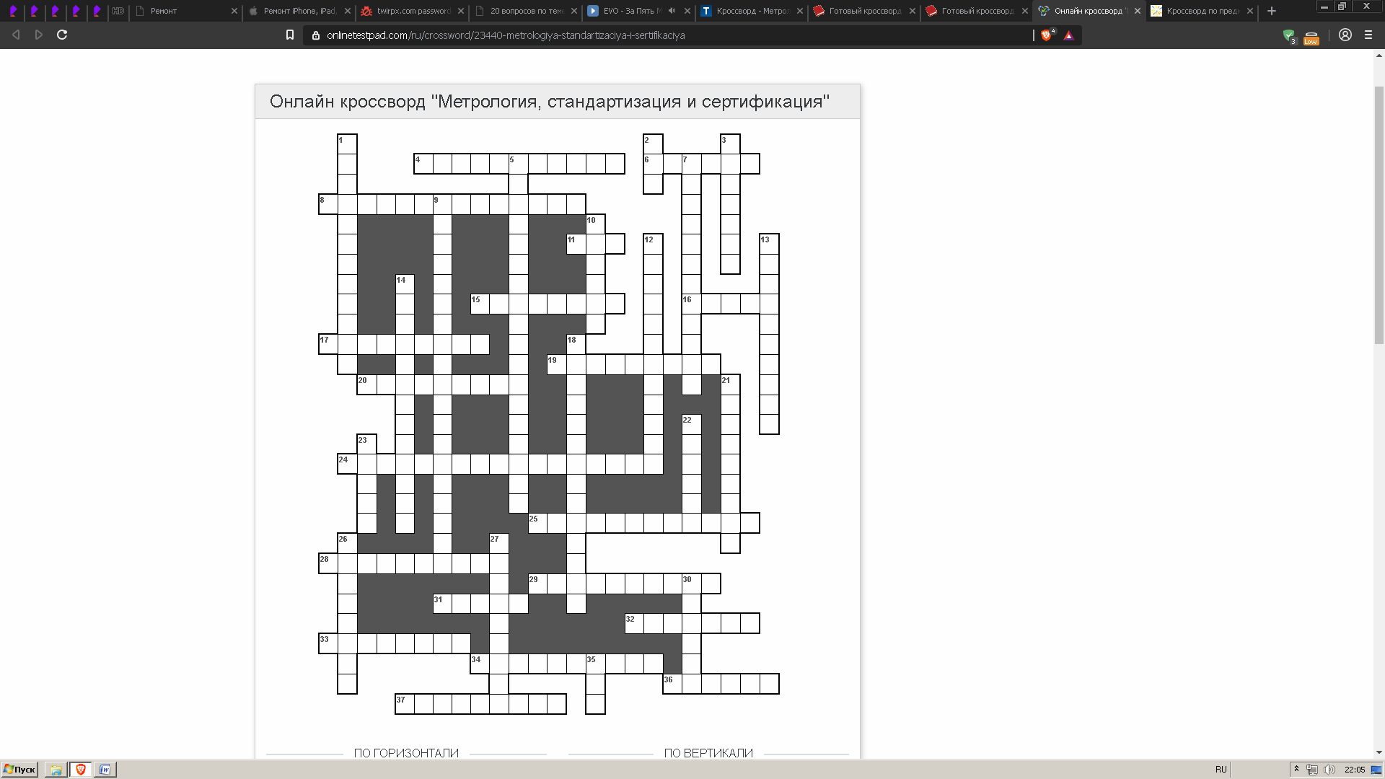

**ПО ГОРИЗОНТАЛИ**

**4.**Состояние изделия, при котором оно в данный момент времени соответствует всем требованиям.

**6.**Измерительное устройство, предназначенное и утверждённое для воспроизведения и (или) хранения и передачи шкалы измерений или размера единицы измерений средствам измерений.

**8.**Деятельность, направленная на достижение оптимальной степени упорядочения в определенной области посредством установления положений для всеобщего и многократного применения в отношении реально существующих или потенциальных задач.

**11.**Термин, условно применяемый для обозначения наружных элементов деталей, включая и нецилиндрические элементы; не много другими словами, это охватываемая поверхность, которая сопрягается внешней поверхностью (шпонка, внешнее кольцо подшипника).

**15.**Степень точности размера.

**16.**Продукт деятельности (включая работы, услуги), предназначенный для продажи или обмена.

**17.**Средство измерения с точностью измерения 0,01 мм.

**19.**Термин, условно применяемый для обозначения внутренних элементов деталей, включая и нецилиндрические элементы; или опять же другими словами это охватывающая поверхность, сопрягающаяся внутренней поверхностью (шпоночный паз, внутреннее кольцо подшипника).

**20.**Термин, характеризующий результат производственной, хозяйственной деятельности.

**24.**Состояние изделия, при котором оно в данный момент времени соответствует всем требованиям, установленным в отношении базовых параметров, характеризующих нормальное выполнение заданных функций.

**25.**Процедура подтверждения соответствия результата производственной деятельности, товара, услуги нормативным требованиям.

**28.**Алгебраическая разность между предельным и номинальным размерами.

**29.**Установление зависимости между показаниями средства измерительной техники (прибора) и размером измеряемой (входной) величины.

**31.**Знаковая система, для которой задано отображение, ставящее в соответствие реальным объектам тот или иной количественный элемент.

**32.**Совокупность операций, выполняемых в целях подтверждения соответствия средств измерений метрологическим характеристикам.

**33.**Это совокупность характеристик объекта, относящихся к его способности удовлетворять установленные и предпо­лагаемые потребности.

**34.**Официальный документ, в котором зафиксировано, что продукция (объект сертификации) соответствует определенным требованиям (качества, безопасности и т.д.).

**36.**Разность между наибольшим и наименьшим предельными значениями параметров (размеров, массовой доли, массы), задаётся на геометрические размеры деталей, механические, физические и химические свойства.

**37.**Лицо, подавшее заявление в суд по делам приказного и особого производства, и у которого есть право на подачу такого заявления.

**ПО ВЕРТИКАЛИ**

**1.**Соблюдение установленных требований к продукции, процессу или услуге.

**2.**Международная электротехническая комиссия.

**3.**Характерное сопряжение вала с отверстием, дающее в соединении зазор или натяг.

**5.**Свойство конструкции составной части изделия, обеспечивающее возможность ее применения вместо другой без дополнительной обработки, с сохранением заданного качества изделия, в состав которого оно входит.

**7.**Процедура официального подтверждения соответствия объекта установленным критериям и показателям (стандарту).

**9.**Федеральное агентство по техническому регулированию и метрологии.**10.**Основная характеристика деталей, соединений и изделий в целом.

**12.**Отсутствие какого-либо риска, в случае реализации которого возникают негативные последствия (вред) в отношении кого-либо или чего-либо.

**13.**Наука об измерениях, методах и средствах обеспечения их единства и способах достижения требуемой точности.

**14.**Совокупность неровностей поверхности с относительно малыми шагами на базовой длине.

**18.**Универсальный инструмент, предназначенный для высокоточных измерений наружных и внутренних размеров, а также глубин отверстий.

**21.**Совокупность операций для определения отношения одной (измеряемой) величины к другой однородной величине, принятой всеми участниками за единицу, хранящуюся в техническом средстве.

**22.**Результат, по меньшей мере, одного действия, обязательно осуществлённого при взаимодействии поставщика и потребителя, и, как правило, нематериальна.

**23.**Характер соединения, при котором размер охватываемой поверхности меньше охватывающей, что дает подвижную посадку.

**26.**Нормативный документ по стандартизации, разработанный, как правило, на основе согласия, характеризующегося отсутствием возражений по существенным вопросам у большинства заинтересованных сторон и утвержденный признанным органом.

**27.**Документ, который перечисляет и описывает по порядку этапы (шаги), которые должна предпринимать группа участников для выполнения бизнес-процесса, как правило, с указанием требуемых сроков выполнения этапов (шагов).

**30.**Знак, нанесённый на средство измерений, дополнительное устройство и (или) техническую документацию и удостоверяющий, что поверка средства измерений проведена с удовлетворительными результатами.

**35.**Международная организация по стандартизации.

**Ребусы по теме «Метрология»**

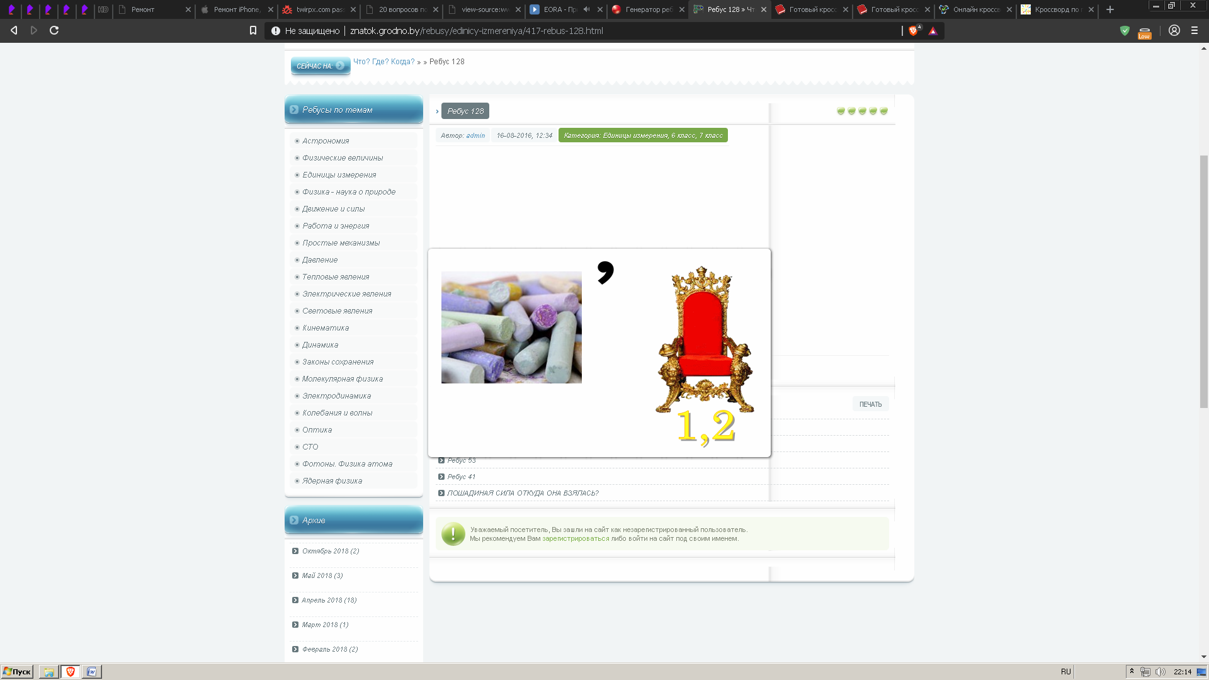

Метр



Эталон



Фард